
Tučapský
zpravodaj
www.tucapyuh.cz e-mail:obec@tucapyuh.cz

PF 2017

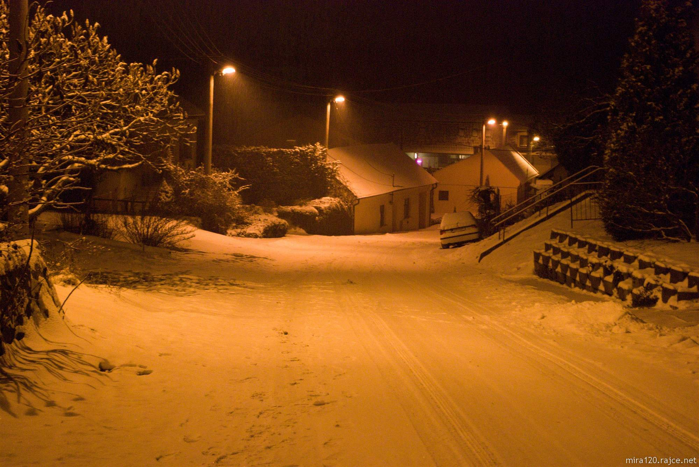

Konec roku...

Abychom neměli v životě totální zmatek, musíme si různě vypomáhat a usměrňovat běh našich dnů. Jedním ze způsobů, jak to udělat a vnést do života jakýs takýs řád, je i to, že jsme si rozdělili (nebo nám bylo už kdysi dávno rozděleno) čas na více nebo méně přehledné části, které nám měří časové úseky. Podle těch úseků pak například víme, kdy jsme se narodili, kdo je starší, protože se narodil dříve než my, kdo je mladší, protože na svět přišel až po nás. A tak měříme dny, týdny, měsíce a roky. V našich končinách rok končí na konci měsíce prosince, což už opět přichází a my všichni jsme zase překvapeni, jak ten rok rychle utekl, jak už zase budeme přepisovat datum, kde bude na začátku dvojka a na konci sedmnáctka.
Plynutí času se svými předěly je hodně zajímavé, člověk si často neuvědomuje jak, kdy a proč kalendáře vznikly .
Každý z nás ale žije svým vlastním tempem, má své vlastní dělení času, a vlastní kalendář například počítá období, kdy se vdávaly– ženy nebo ženili – muži, kdy se narodilo první, druhé, třetí dítě, první, druhé, třetí vnouče, kdy vám někdo z vašich blízkých odešel, kdy jste se vdávala nebo ženil po druhé, po třetí, kdy jste se zase rozváděli, kdy jste byli na jaké operaci, po které jste chtě nechtě museli změnit svůj jídelníček nebo začít mírně sportovat nebo aspoň chodit víc na vycházky nebo třeba omezit pití alkoholu.
Většinou si to právě na konci roku znovu připomínáme, děláme osobní a rodinnou bilanci, na jejímž konci podtrhneme a sečteme plusy a mínusy právě uplynulého roku a podle toho, co nám vyjde si řekneme, že to byl buď docela dobrý rok – to když nám na konci vyjde plusové znaménko, nebo že to byl rok, který nám přinesl víc trápení než radosti, to když nám vyjde znaménko mínus. Když jsme v „plusu“, přejeme si do nového roku, aby to pokračovalo aspoň stejně jako loni, když jsme v „mínusu“ děláme všechna možná opatření, která jsou v našich silách, aby se tento špatný rok neopakoval.
A v tom je velká naděje a náš osobní motor, který je třeba nastartovat a nakrmit energií - palivem, abychom otočili volant směrem k tomu příštímu - lepšímu roku. Znáte to, co se říká : „Člověče přičiň se a Pán Bůh ti pomůže“ . A taky víme, že nic netrvá věčně – a jednou jsi dole, jednou nahoře. V tom je ta naděje, která opět jak se říká – umírá poslední.
Toto všechno můžeme vztahovat na svůj život osobní i život většího společenství třeba naší krásné obce – vesničky , prostě našich Tučap. Někdy se daří více, někdy méně – důležité je to, co bylo řečeno – přičinit se. Bez té každodenní práce a především spolupráce se můžeme vztahovat a prosit Toho nahoře a stejně to nepřinese dobré výsledky. Já věřím, že každému z nás, co tu žijeme jde o to, aby se u nás dobře žilo, aby nevraživosti a žabomyší války zbytečně neotravovaly atmosféru mezi lidmi, vždyť především nám starším, kteří to plynutí času sledujeme velice pozorně a uvědomujeme si pomíjivost spousty věcí, které nám kdysi připadaly důležité, že je zbytečné si komplikovat tu krátkou návštěvu tady mezi narozením a smrtí.
Přeji nám všem, aby letošní osobní i rodinná bilance vyšla do plusu, aby i hodnocení práce našich občanů, včetně zastupitelů nepadlo do toho obávaného mínusu, ale pokud padne, berme to všichni jako výzvu k tomu, aby příští rok se sedmnáctkou na konci byl rokem přívětivým a úspěšným a plným lidského porozumění, což nám všem občas schází.

Jiřina Rozsypalová


Jak šel čas v letošním roce 2016
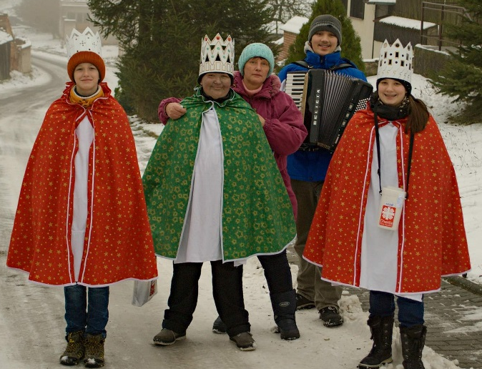
Letošní rok začal v naší obci už tradičně Tříkrálovou sbírkou, kdy naši koledníci vyšli do ulic v nových pláštích, které vesele zářily na bílém sněhu.

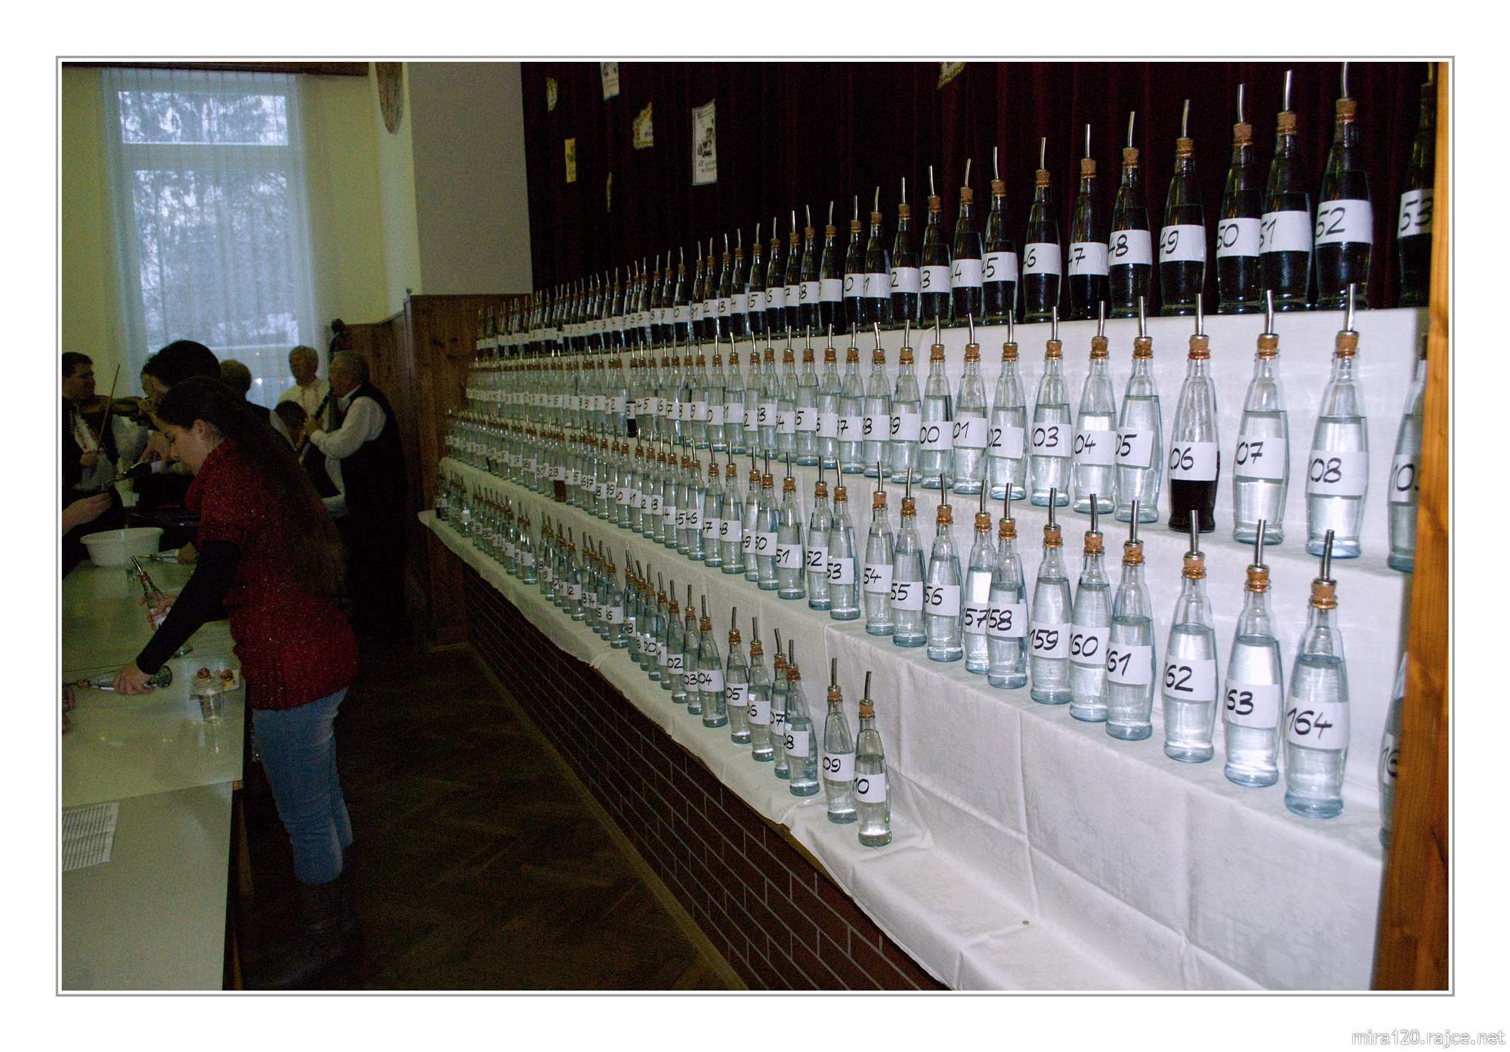

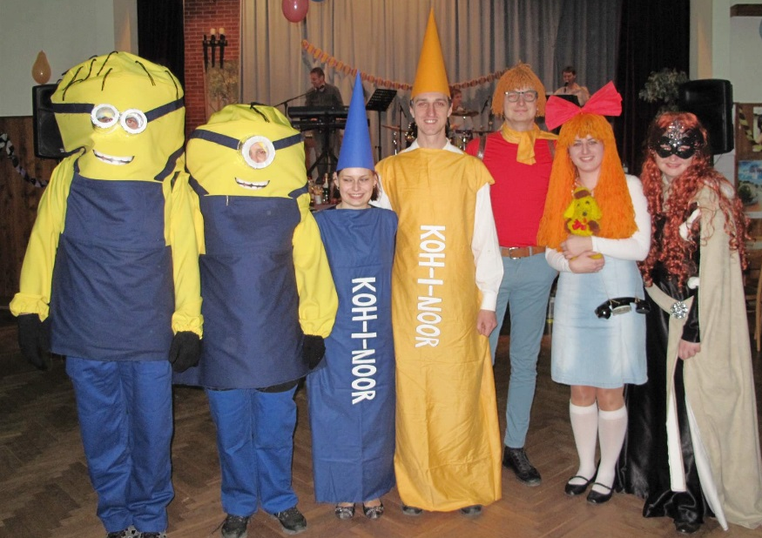
A v lednu jsme opět tradičně už po deváté koštovali slivovici a ostatní pálenky a likéry, celkem jsme měli 210 vzorků z Tučap a blízkého okolí, ke koštování hrála cimbálová muzika Josefa Marečka.

V únoru byly celkem dvě zábavné akce jedna pro dospělé – maškarní ples pořádaný našimi hasiči a jedna pro děti – dětský karneval, kde se maskovaným a tančícím dětem věnovala Eliška Hybnerová a Jana Brázdilová.

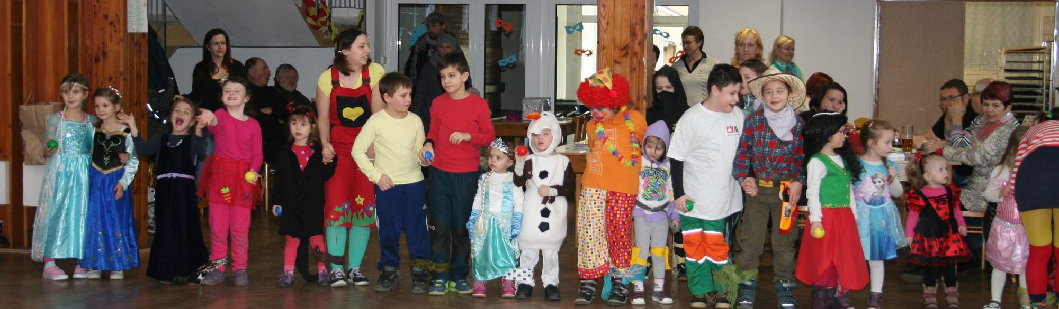
V březnu jsme pro naše ženy uspořádali retro oslavu Mezinárodního dne žen s programem plným humoru a zpěvu a tanců.
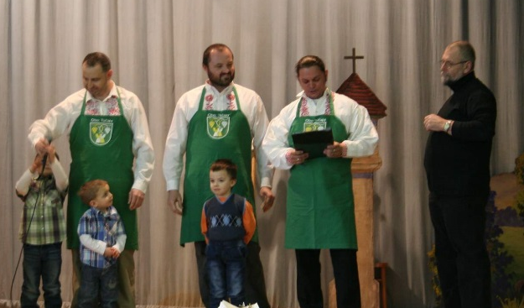

Opět pro děti jsme ještě v březnu připravili Velikonoční dílničky, kde se děti s pomocí tatínků, maminek a babiček učily plést pomlázky, malovat kraslice a vyrábět z papíru zajíčky, kuřátka a ovečky, prostě všechny možné symboly jara.
Prvního dubna byla už po druhé v naší knihovně Noc s Andersenem, akce která je pro děti hodně atraktivní, protože po hraní a čtení knížek si vlezou do spacáků a spí v knihovně.

Hned další den jsme zahájili výstavu starých fotografií s vystoupením naší oblíbené Veselé partyje z Boršic. Výstava i vystoupení mělo u diváků veliký úspěch.
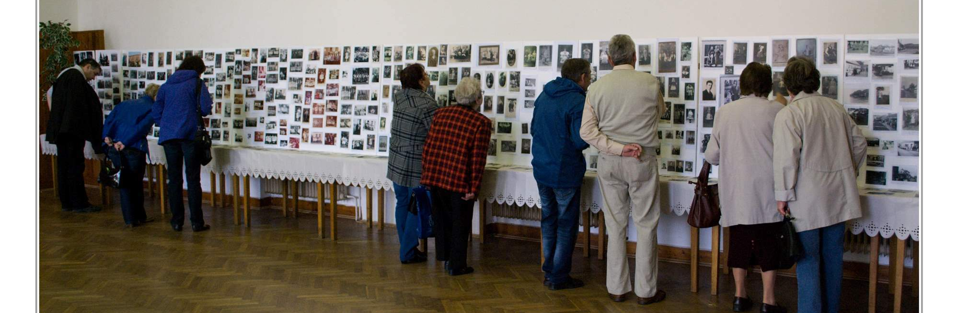

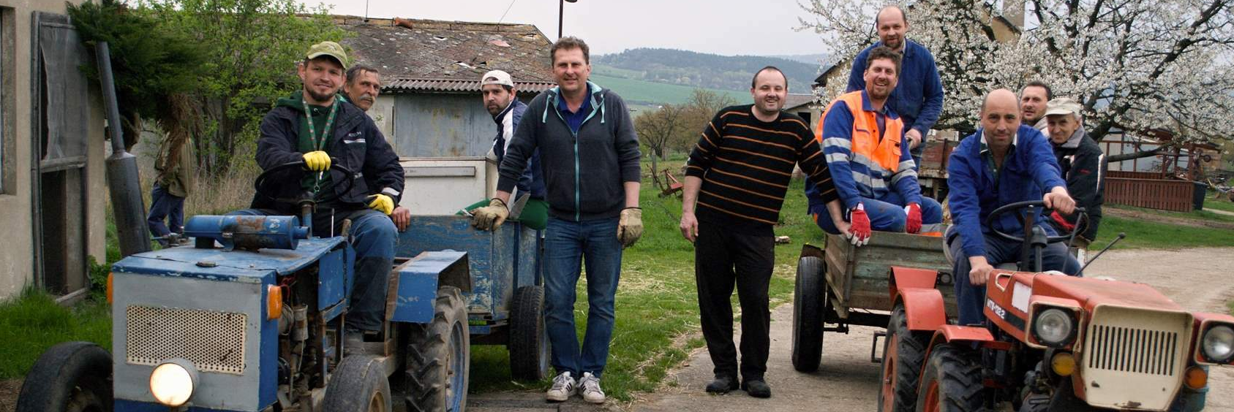
V dubnu naši hasiči a sportovci posbírali po vesnici staré železo a elektrospotřebiče.

Členové našeho hasičského sboru v dubnu uspořádali zájezd na hasičskou pouť ve Křtinách u Brna.
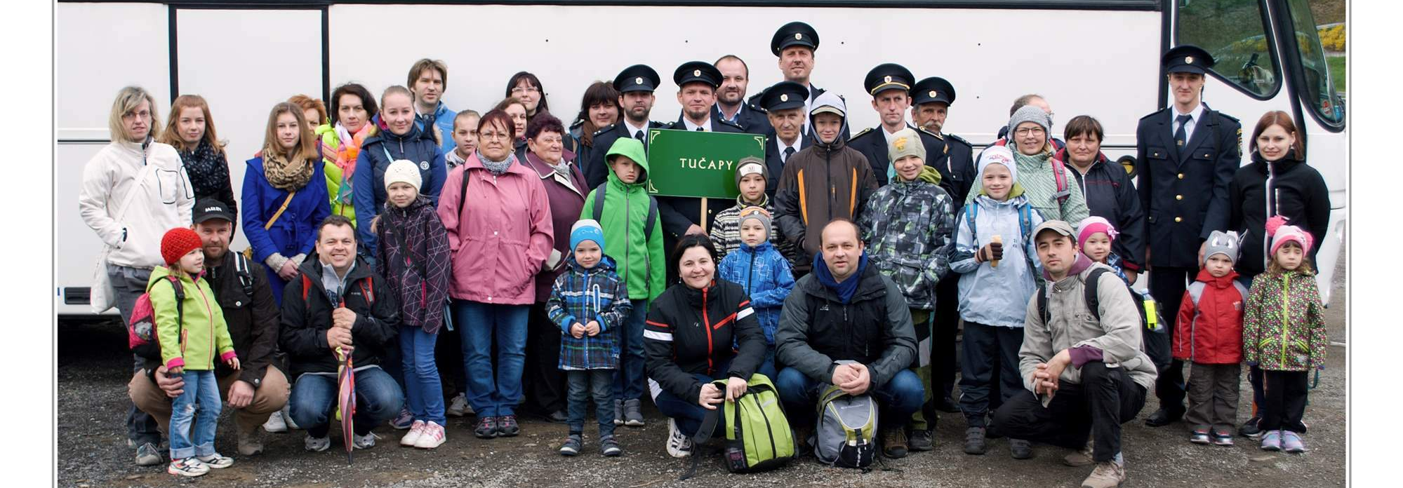

Koncem dubna nastalo tradiční stavění máje a na konci května jeho kácení – obě akce organizovali hasiči i s opékáním špekáčků pro děti.

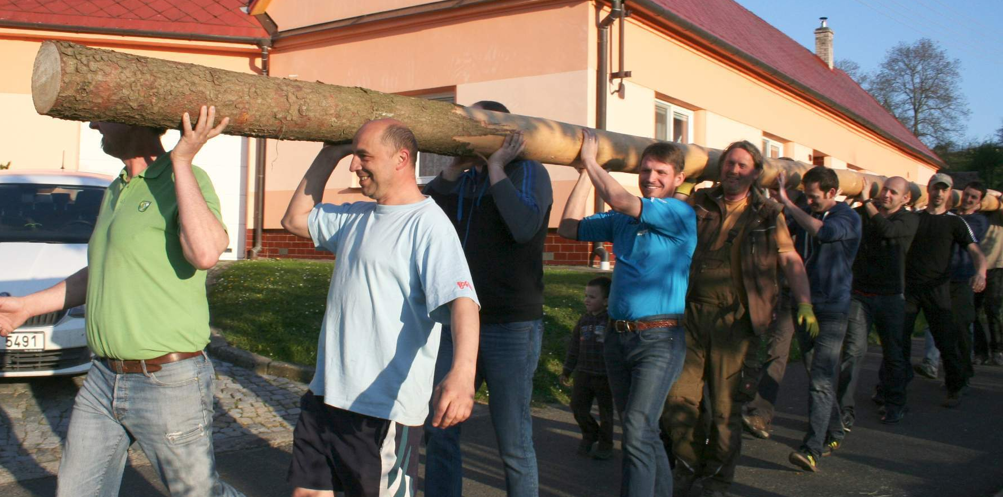

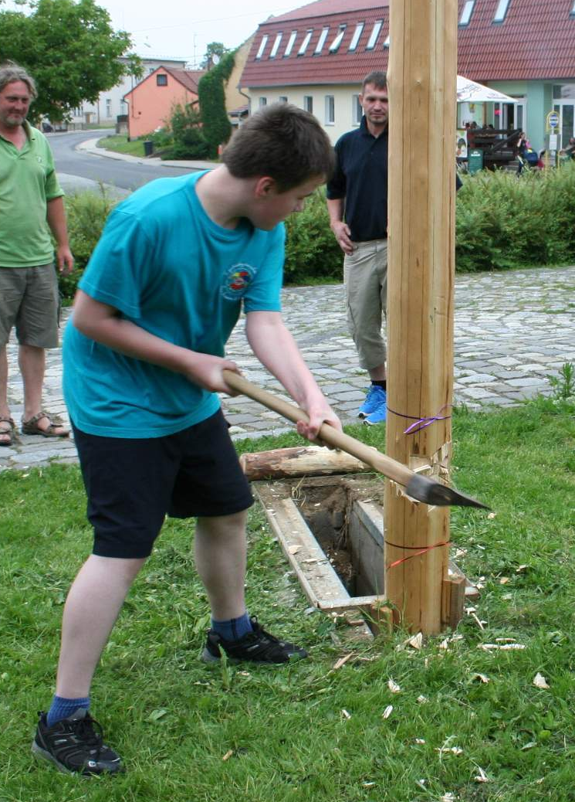

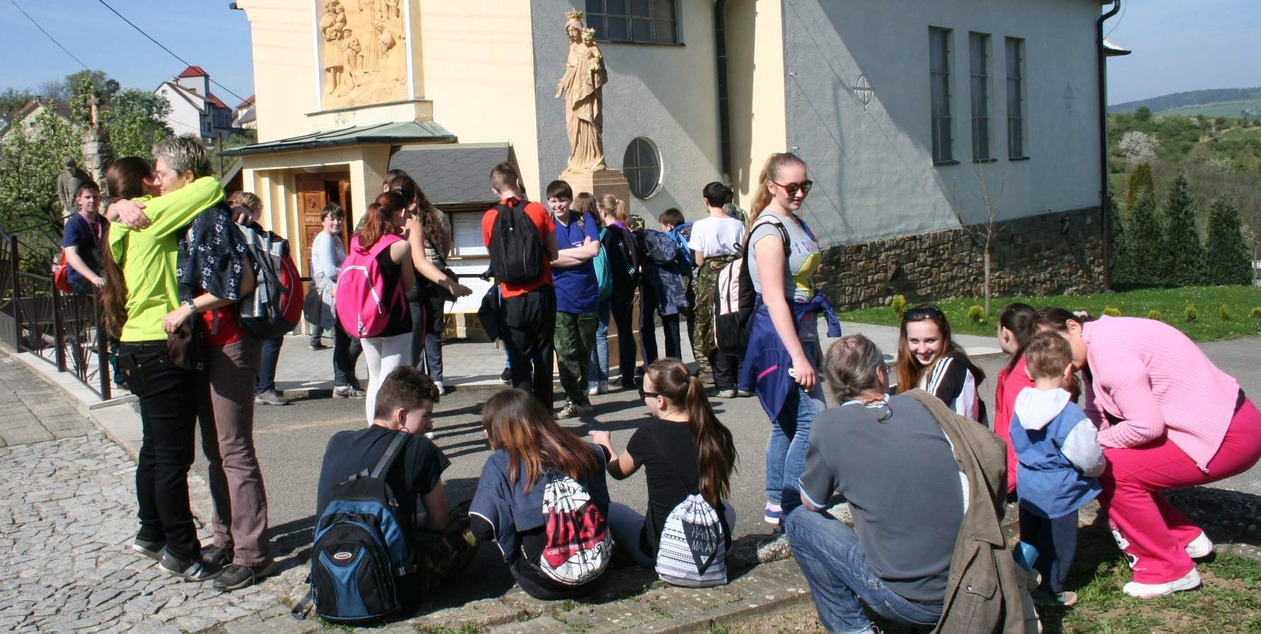
Den Země byl v naší obci ve znamení úklidu především jejího okolí v čem nám letos pomáhali žáci z polešovské základní školy. Význam tohoto Dne jsme si připomněli také v naší knihovně.

V polovině května dostaly všechny maminky dárek ke Dni matek v podobě krásného pásma písniček, básniček, scének a tanečků, které s tučapskými dětmi nacvičily Marcelka Fryštáková a Maruška Pavlíčková.

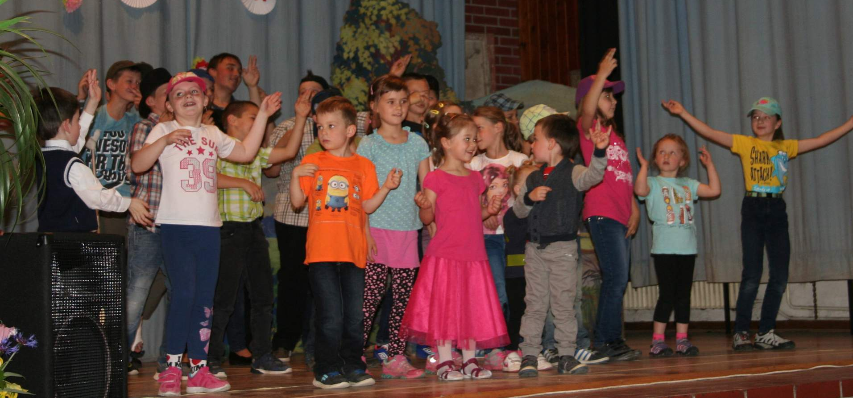

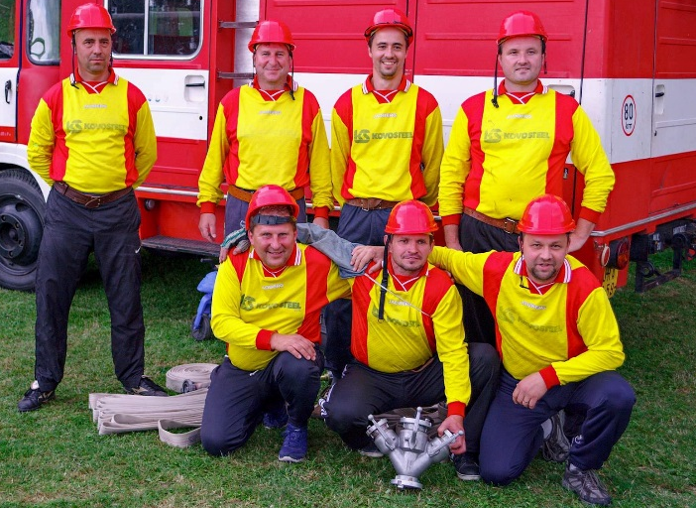
Zahájení prázdnin a malování v plenéru byly další akce pro děti i dospělé, fotbalové utkání svobodných proti ženatým a pohárová soutěž SDH – červencové aktivity.V srpnu ukončení prázdnin u oveček v Tučapech a taky ve Vážanech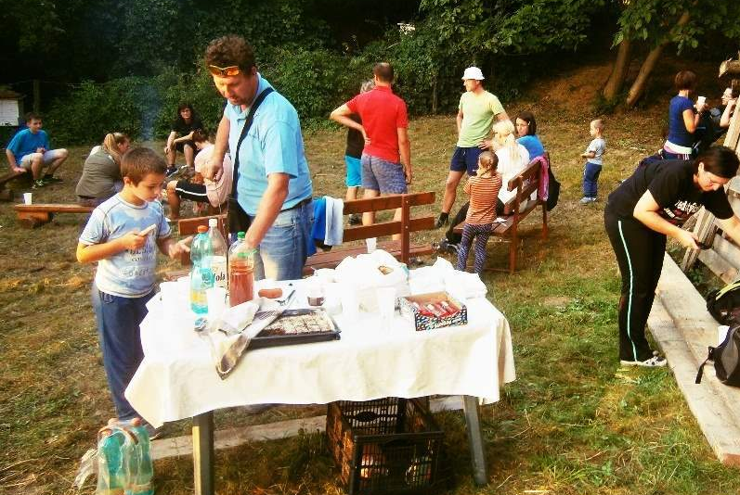

V září účast na Slavnostech vína a otevřených památek v Uh. Hradišti, na začátku října tradiční hody s právem .

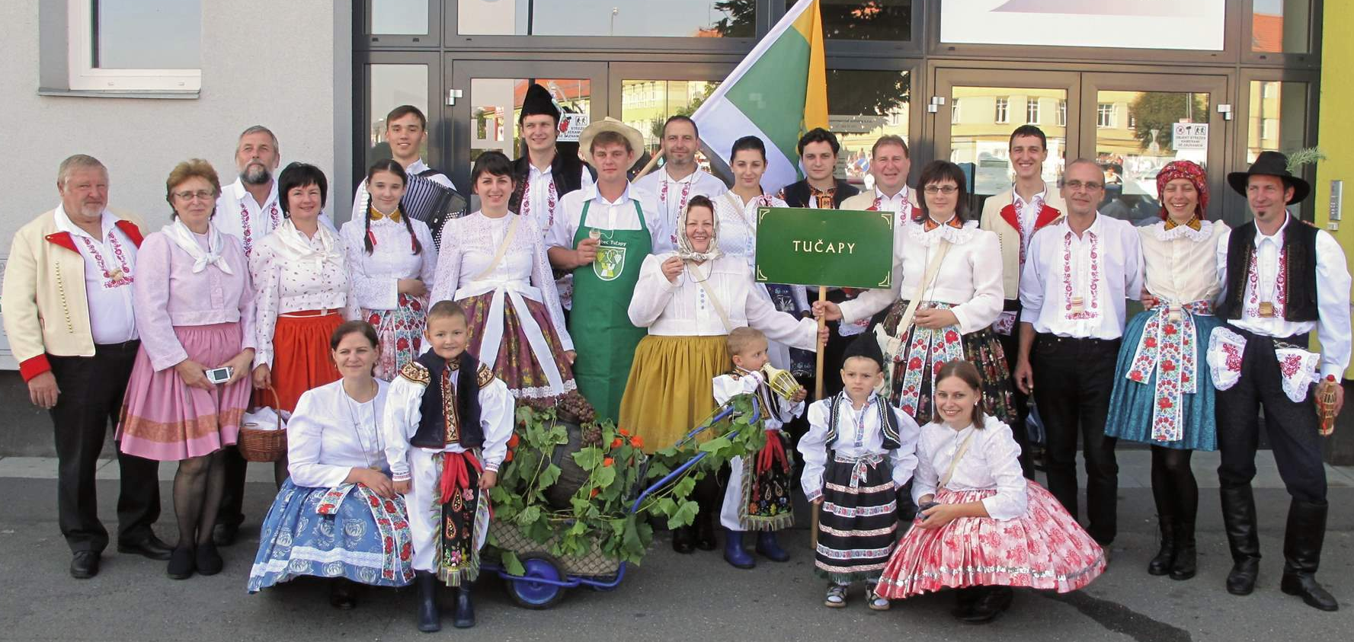
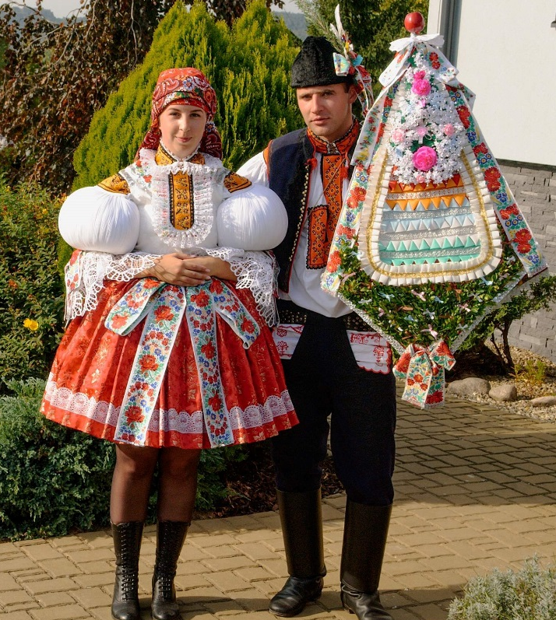

V říjnu jsme rozsvěcovali na návsi vyřezané dýně a potom obešli s dětmi Tučapy s rozsvícenými lampiony. Ještě předtím byla beseda s důchodci, kde našim starším spoluobčanům povyprávěla spoustu zajímavých věcí o zdravém životním stylu Veronika Zelinková.

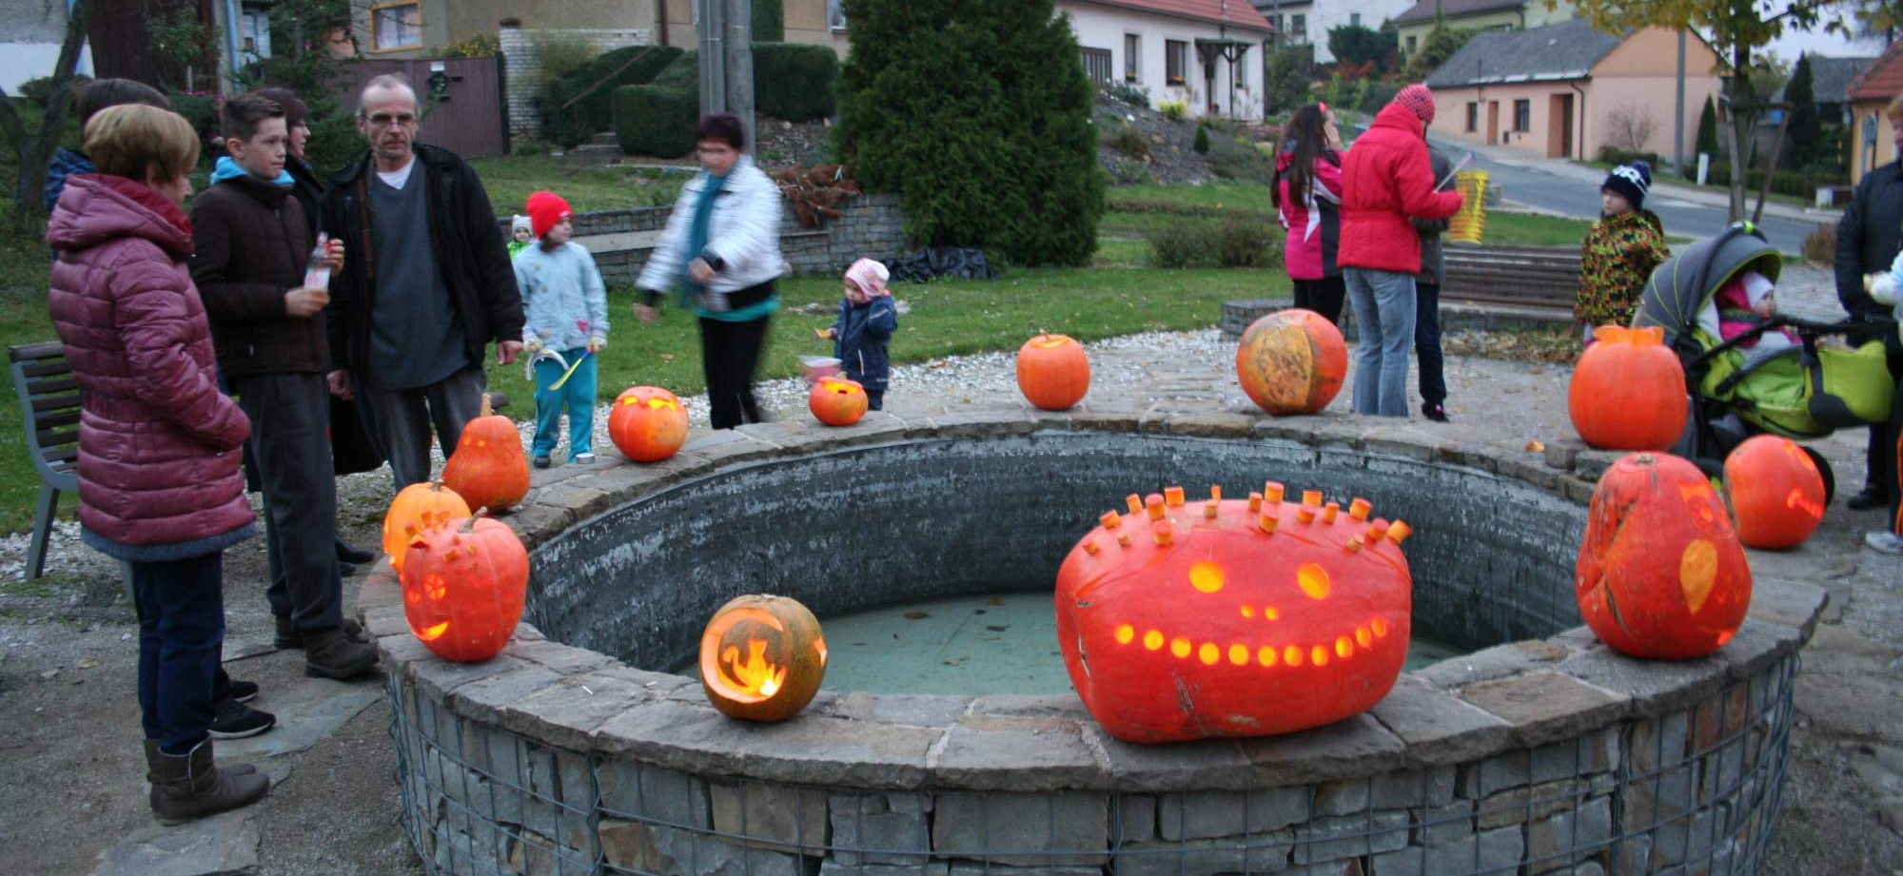

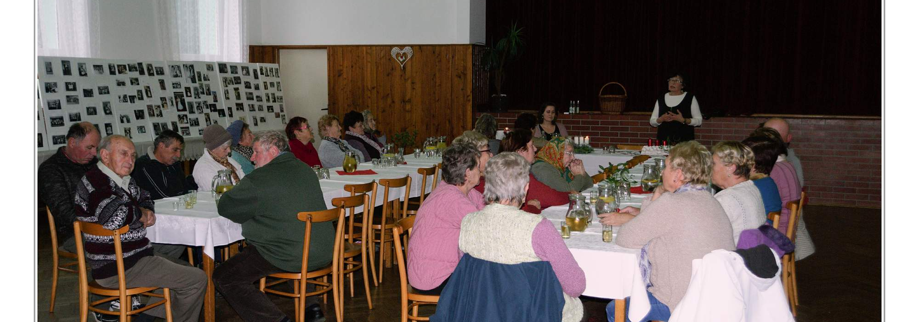

Prosinec je ve znamení příprav na Vánoce, naše ženy vyrobily obrovský adventní věnec, který umístily po obvodu kašny na návsi, letos jsme rozsvítili vánoční strom novým barevným osvětlením, děti si vyráběly vánoční ozdoby při čekání na Mikuláše na sále kulturního domu na vánočních dílničkách.
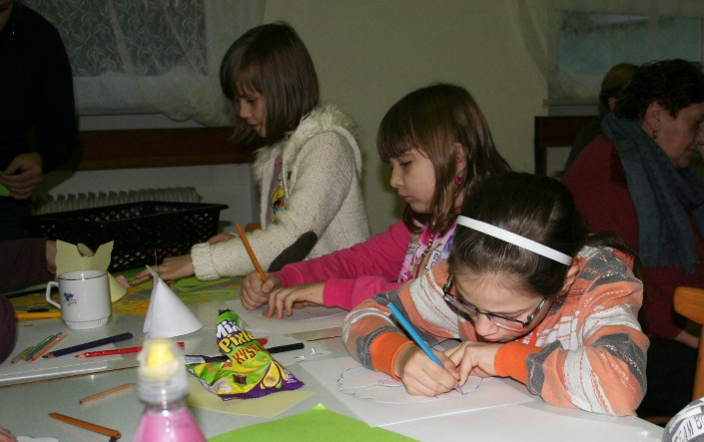

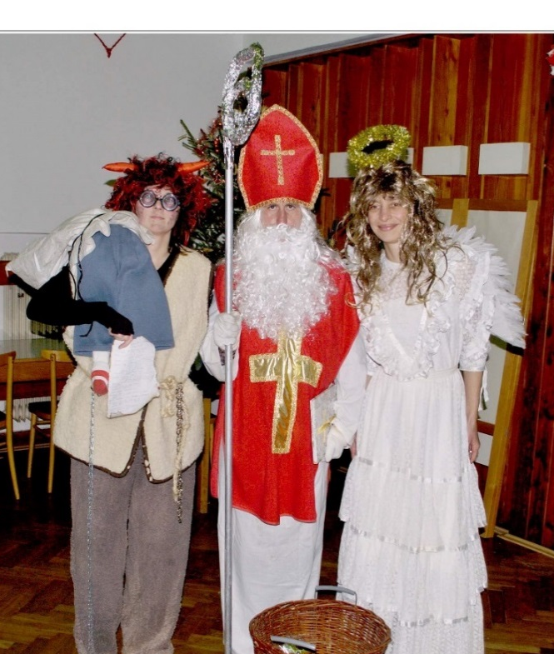
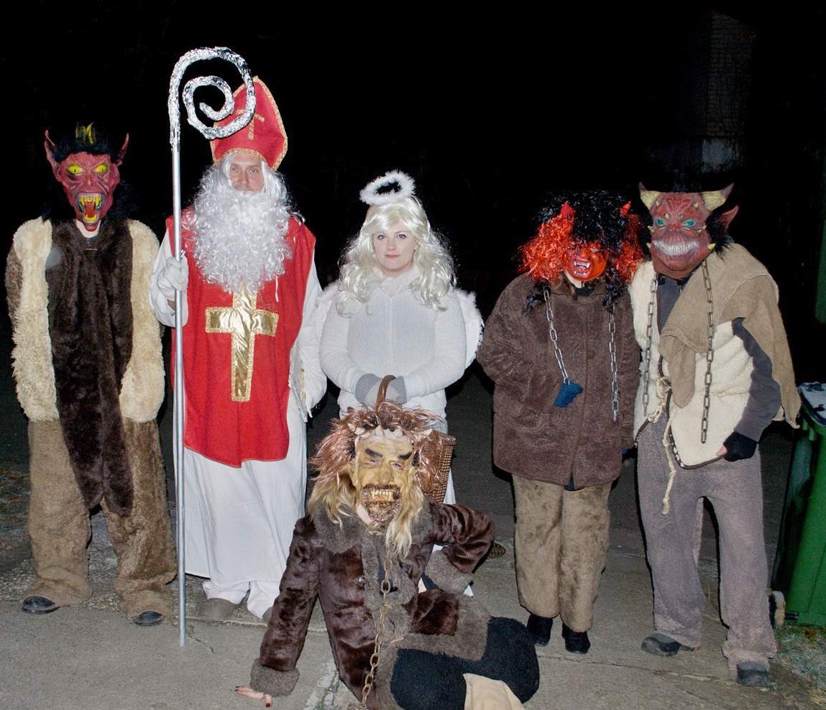
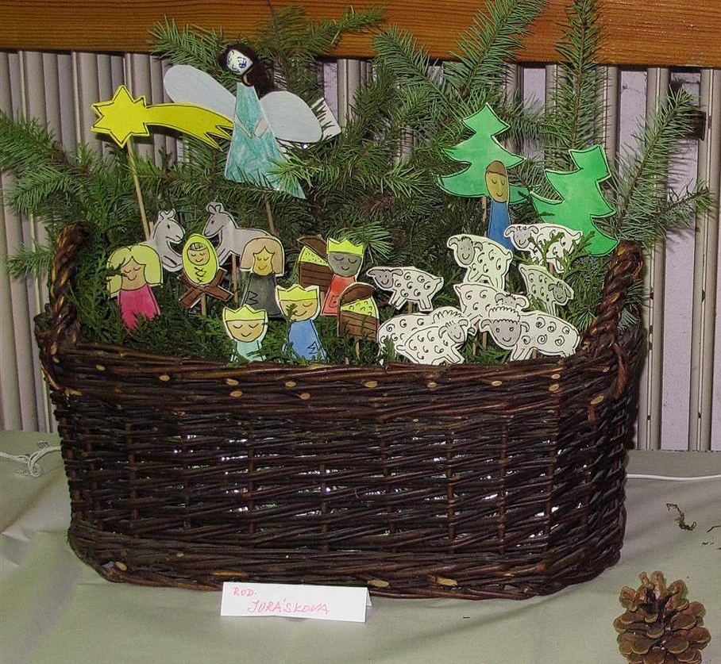
Pavel Hybner vyrobil krásný betlém v životní velikosti, který jsme umístili u vstupu do kulturního domu. Tento velký betlém zval všechny návštěvníky do sálu, kde naše ženy instalovaly velkou výstavu betlémů, které zapůjčili především občané Tučap. Tento rok se sešlo celkem 80 krásných starších i novějších betlémů. Celý sál byl nádherně vyzdoben, což je zásluha především paní Aničky Šafářové.
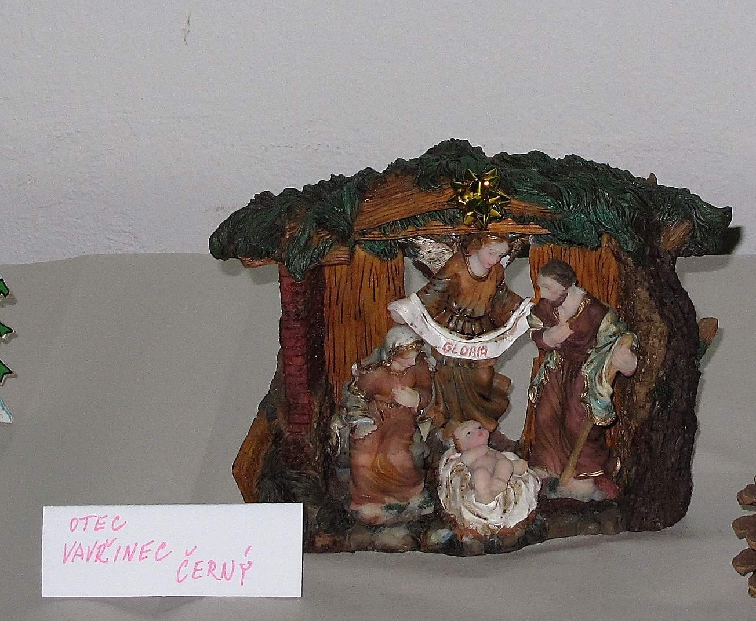

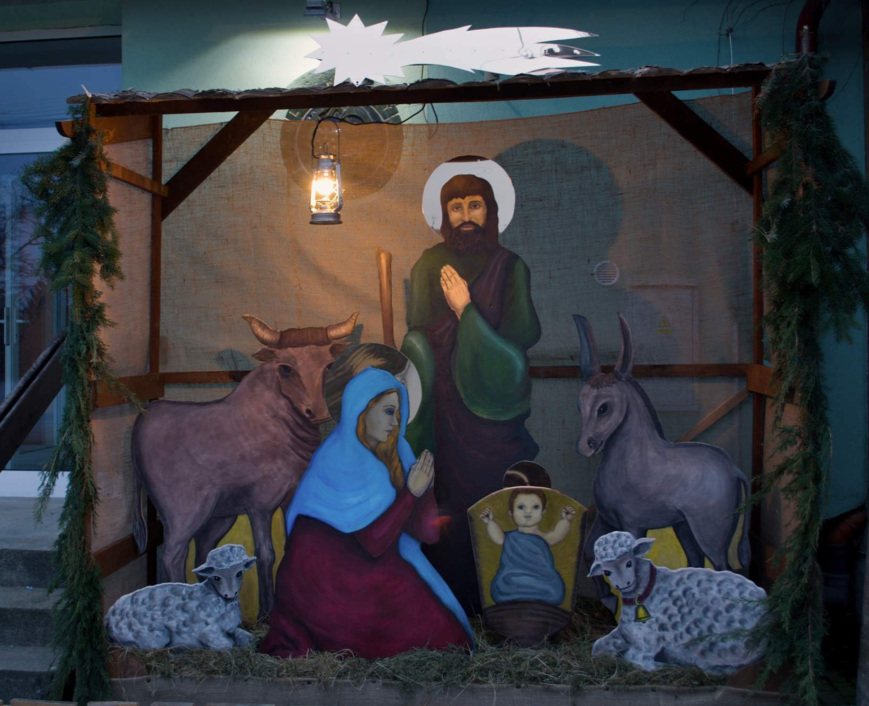

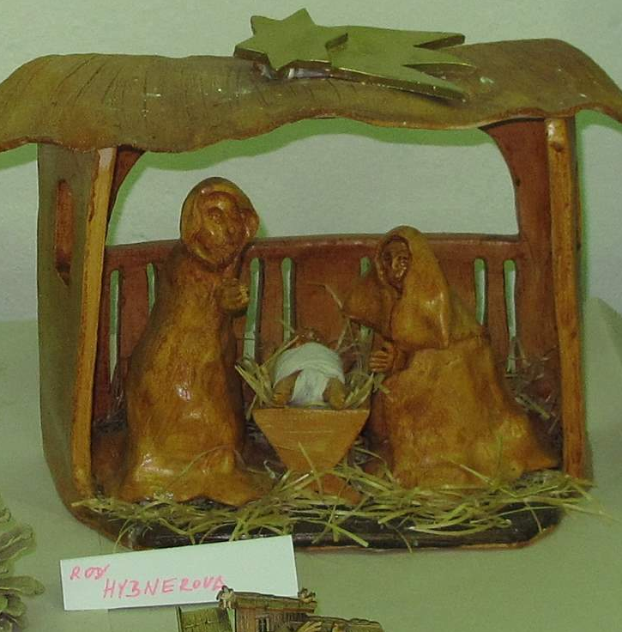

V závěru roku nás ještě čeká poslední akce Turnaj ve stolním tenise tzv. Svatoštěpánský,
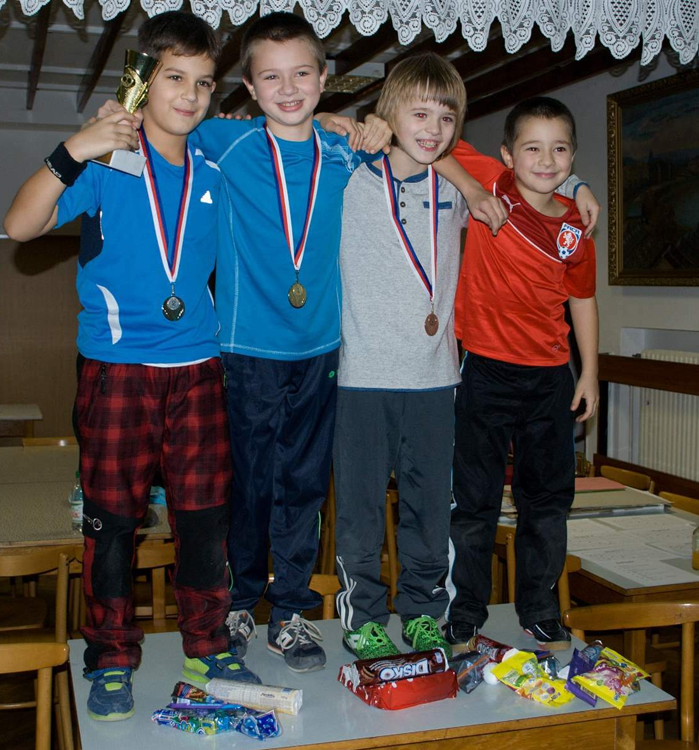
kterou tradičně zaštiťuje Přemek Hrančík a spol.
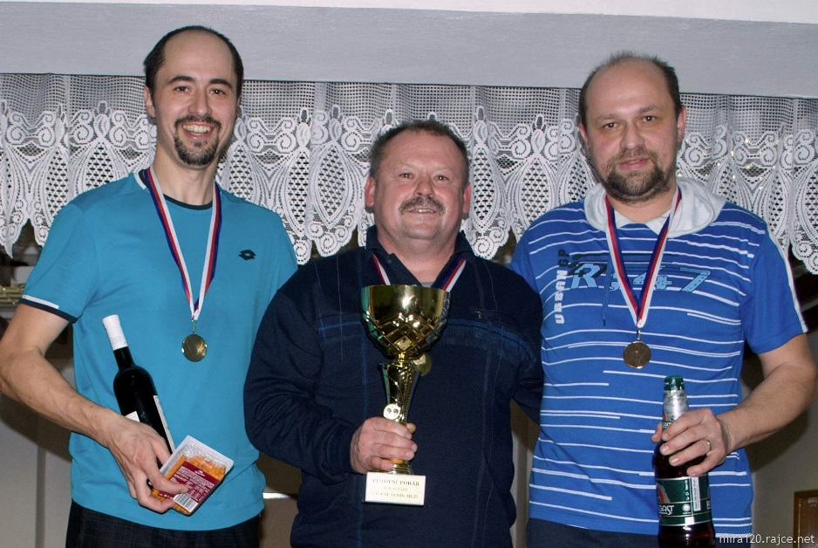


Volby do Zastupitelstva Zlínského kraje konané ve dnech 7 a8. října 2016
Výsledky v obci Tučapy

Počet voličů celkem 203
Vydány úřední obálky 82
Počet platných hlasů 82
Volební účast 40,39 %

ČSSD 7 hlasů
KDU ČSL 12 hlasů
ANO 2011 9 hlasů
TOP 09 4 hlasy
Starostové a nezávislý 6 hlasů
KSČM 8 hlasů
Moravané 1 hlas
Tomio Okamura 6 hlasů
Svobodní a soukromníci 25 hlasů
Nezávislí 1 hlas
Strana Práv Občanů 2 hlasy
Otevřený kraj 1 hlas

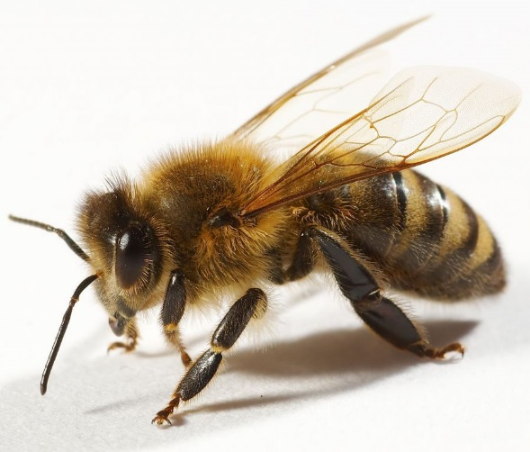
VČELAŘI
Vážení spoluobčané,
dovolte, abych zde napsal pár řádků za spolek včelařů.
Sídlo spolku je sice v Polešovicích, ale má své členy i v Tučapech. V roce 2015 došlo k rozšíření
členské základny. Ke dvěma zkušeným včelařům přibyli tři nadšení nováčci – Jiří Fabián, Radek
Zelinka, Lubomír Hrobař a v letošním roce se připojil také pan farář Vavřinec Černý.
Tak jako loni i letos jsme se přidali k organizaci akce „Zachraňte včely“. V rámci které jsme roznesli
po obci připravené sáčky se semeny medonosných rostlin s podrobným návodem výsevu.
Kdo měl chuť něco pro včely udělat a zasel těch pár gramů, měl pak možnost pozorovat nejen včely
při práci, ale i motýli a jiný hmyz. Tímto bych chtěl všem, kteří nás podpořili, poděkovat a popřát,
aby nám včely dělali jen radost.
Další úspěšnou akcí včelařů bylo „Medové odpoledne“ konané v Polešovicích v prostorách obecního
úřadu. Bylo zde k vidění a ochutnání několik druhů medů z domova i ze zahraničí. Ukázky a prodej
výrobků z medu a včelích produktů. Soutěže a hry pro děti, ale také ochutnávka medového piva pro
dospělé. A každý z návštěvníků si mohl zkusit vytočit med. Tímto bych Vás rád pozval na další ročník.
V letošním roce jsme se po domluvě s paní starostkou a místostarostou zaměřili na zkulturnění
prostoru bývalého smetiště. Doufáme, že by se tento prostor dal využít pro včelařské záměry a
zároveň tím prospěli obci od vyčištění navezeného odpadu a náletových dřevin.
V tuhle chvíli je zde již vysazeno několik stromů a keřů užitečných nejen pro včely, ale také pro lidi.
Například lípa malolistá, svitel latnatý, jerlín japonský, evodie Danielova, hloh obecný, agát trnitý,
z keřů pak pámelník bílý, líska obecná, meruzalka vonná, komule Davidova (motýlí keř), dřišťál
Thunbergův, zimolez Purpusův, maliník a další.
Blíží se vánoce, tak jeden medový recept pro jejich zpestření.
Sirup
2.5 lžíce cukru krystal
1,5 dl převařené vody
50 ml rumu
Spodní placku potřeme sirupem a krémem. Další placku potřeme s obou stran sirupem a položíme na spodní placku. Tímto způsobem na sebe dáme všech pět placek. Poté potřeme krémem celý medovník, tj.vršek i strany. Dále rozsekáme vlašské ořechy a 50 gramů z upečené placky. Směsí posypeme boky a vršek medovníku.
Dobrou chuť.
Klidné Vánoce a úspěšný Nový rok 2017 přejí včelaři.
př.Lubomír Hrobař


ZPRÁVY Z RADNICE

Obecní úřad Tučapy
Kontaktní spojení:
Obecní úřad, 687 09 Tučapy č.30
telefon: 572 593 362 e-mail: obec@tucapyuh.cz , www stránky – www.tucapyuh.cz
Starostka obce : PhDr. Jiřina Rozsypalová 731 618 711
Místostarosta obce : Bronislav Rezek 731 187 828
Členové ZO - Mgr. Zdeněk Gajdoš , Petr Elis , Radek Zelinka
Úřední dny:
pondělí 07.00 – 11.00 středa 12.00 - 18.00
Vyřízení žádostí mimo úřední hodiny je možné po domluvě na tel.: 572 593 362 .



POPLATKY

ODPAD
Výše poplatku pro rok 2017 zůstává stejná a to 480,- Kč/osoba/ kalendářní rok.
Poplatek majitelé rekreačních objektů: 480 Kč / objekt /kalendářní rok.
POPLATEK ZE PSŮ
Poplatek ve výši ve výši 60 Kč a každý další pes 100 Kč. Poplatek ze psů se platí ze psů starších 3 měsíců.
Splatnost poplatků:
Poplatník může po dohodě uhradit poplatky takto:
- v roční splátce do 31.1.2017
- v pololetních splátkách I. splátka do 31.1.2017 a II. splátka do 31.7.2017

Způsob úhrady poplatků:
- hotově na pokladně obecního úřadu v hodinách určených pro veřejnost a to každé pondělí od 7.00 do 11.00 a středu od 12.00 do 18.00 .
- bezhotovostně na účet č. 13020721/0100 , variabilní symbol je číslo popisné RD

Děkujeme za dodržování termínů splatnosti.

Co vše vyřídíte na OÚ v Tučapech
- přihlášení k trvalému pobytu, potvrzení o trvalém pobytu
- přidělení čísla popisného a evidenčního, potvrzení o číslu popisném a evidenčním
- ověření podpisů - legalizace
- ověření pravosti listin - vidimace
- smlouvy na hrobová místa, platby hrobových míst
- ohlášení hudebních produkcí
- přihlášení a poplatek za psa
- povolování kácení stromů a porostů
- povolování a úhrada stánkového prodeje
- povolování a úhrada reklamních zařízení

- vyhlášení místním rozhlasem

Projekt Czech POINT (Český Podací Ověřovací Informační Národní Terminál) Obecního úřadu v Tučapech poskytuje občanům možnost získat ověřené výstupy z níže uvedených registrů.

- Katastr nemovitostí
- Obchodní rejstřík
- Živnostenský rejstřík
- Rejstřík trestů
- Bodové hodnocení řidiče
- Zřízení datové schránky

Ověřený výstup je vydán na počkání po zaplacení správního poplatku, platí se na místě v hotovosti. Pracoviště CzechPOINT nejsou určena k nahlížení do rejstříků, ale pouze k vystavení ověřeného výstupu z příslušného rejstříku. Jedná se o ověřený výstup z informačního systému veřejné správy, poskytované dle § 365/2000Sb., o informačních systémech veřejné zprávy. Tento výstup se stává veřejnou listinou. Za údaje, které žadatel výstupu získá, nese právní odpovědnost (např. ve vztahu k zákonu o ochraně osobních údajů). Žadatel musí znát určité identifikační údaje o subjektu, ke kterému chce získat přístup (např. IČ, parcelní číslo, číslo listu vlastnictví apod.). Více informací najdete na www.czechpoint.cz.

O uvedené výpisy můžete požádat v úředních hodinách v kanceláři Obecního úřadu v Tučapech

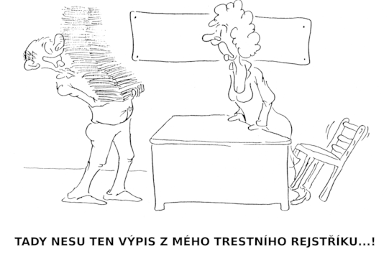

SPOLEČENSKÁ KRONIKA Od 1.1.2016 do 9.12.2016
Nejstarší občané
Anna Malíková Tučapy č. 23 97 let

Růžena Koželuhová Tučapy č. 112 95let
Františka Miklíková Tučapy č.114 92let
Ludmila Šmitová Tučapy č.101 91 let
Antonín Šuchma Tučapy č.79 86 let
Filomena Fryštáková Tučapy č.7 85 let
Sýkora Josef Tučapy č.41 85 let
Františka Hlaváčková Tučapy č. 111 84 let
Tomáš Taťák Tučapy. 40 82 let
Františka Krsičková Tučapy č.104 81 let
Jiří Stodůlka Tučapy č.33 80 let

Marie Taťáková Tučapy č.40 80 let

Narodili se Andrea Lagová Tučapy č.79 narozena 16.11.2016


Zemřelí
František Ondriš 10.2.2016
Ludmila Kedroňová 18.2.2016
Jiří Ščurek 4.5.2016
Marie Vandová 16.9.2016
Vojtěch Tříska 22.9.2016
Hedvika Zbořilová 11.11.2016

Evidence obyvatel do 9.12.2016

Přihlášeni Odhlášeni
Michael Ondriš na č.p. 54 Růžena Bachanová
Iveta Střebovská na č.p. 6 Oldřich Polách
Hana Richterová na č.p. 1 Františka Hrobařová
Josef Richter na č.p. 1
Lucie Synková na č.p. 1
Tereza Synková na č.p. 1
Radek Oborný na č.p. 4
Jiří Oberta na č.p. 54
Hana Šimíková na č.p. 54
Oldřich Čevora na č.p. 138

K 9.12.2016 má obec Tučapy 253 obyvatel
Dospělí 203
Dospělí –muži – 96
Dospělí –ženy 107
Děti 15-18 9 chlapci 5 dívky 4
Děti do 15 let 41 chlapci 22 dívky 19
Průměrný věk obyvatel 41,44 let
Nejvíce oslavenců připadá na den narození 20.9. celkem 4 a 31.12. celkem 4

Obec Tučapy má 139 čísel popisných
Obydleno 84
Neobydleno 8
K rekreaci 28
Budovy občanské vybavenosti 4
Zbouráno 15




Informace pro občany
MUDr. Talaš Milan
Ordinace: Polešovice 560
Tel. 572 593 285
Pracovní doba
Po 07:00 - 10:00
Út 12:00 - 16:00
St 07:00 - 10:00
Čt 09:30 - 12:30
Pá 07:00 - 10:00

MUDr. Němcová Alena - dětská lékařka
Ordinace: Zdravotní středisko -Polešovice
Tel. 572 593 221
Pracovní doba
Po 07:00 - 12:00
Út 07:00 - 12:00
St 07:00 - 12:00
Čt 10:00 - 12:00 poradna 12:00 - 16:00
Pá 07:00 - 12:00

MUDr. Jančarová Jana - zubařka
Ordinace: Polešovice 757
Tel. 572 593 108
Pracovní doba
Po 7:30 - 12:00 12:30 - 17:00
Út 7:30 - 12:00 12:30 - 15:00
St 11:00 - 17:00
Čt 7:30 - 12:00 12:30 - 13:00
Pá 7:30 - 12:00 12:30 - 14:00

MUDr. Venclík Zdeněk - zubař
Ordinace: Polešovice 757
Tel. 572 593 200
Pracovní doba
Po 07:00 - 14:00
Út 07:00 - 14:00
St 12:00 - 19:00
Čt 07:00 - 14:00
Pá 07:00 - 14:00

Lékárna Polešovice
Polešovice 727
Tel. 572 593 300
Pracovní doba
Po 7:30 - 12:00 12:30 - 16:00
Út 7:30 - 12:00 12:30 - 16:00
St 7:30 - 12:00 12:30 - 16:00
Čt 7:30 - 12:00 12:30 - 16:00
Pá 7:30 - 12:00 12:30 - 16:00

Lékárna Boršice
Tel :572 501 489
Boršice 306, 687 09
Pracovní doba
Po, St, Pá 7:30 - 16.30
Út, Čt 7:30 - 17.00 So, Ne zavřeno

